Classe : TS5 Durée : 3 h 30 le 18/12/2012
DEVOIR TYPE BAC N°2.
CALCULATRICE AUTORISEE

LES ELEVES FAISANT SPECIALITE PHYSIQUE REMPLACENT L’EXERCICE 1 PAR L’EXERCICE DE SPECIALITE DONT L’ENONCE EST SUR UNE FEUILLE A PART.
CET EXERCICE EST A REDIGER SUR UNE COPIE SEPAREE DU RESTE.

Ex 1 : (5 pts) La bande due à la liaison C=O (1 650 – 1 800 cm^{–1}) est l’une des plus caractéristiques de l’infrarouge. Très intense du fait de la forte polarité de cette liaison, elle est vite reconnue. La présence de cette bande n’est qu’un indice sur la structure de la molécule. C’est l’examen des autres bandes associées à la fonction qui permet l’identification du composé.
I- Familles connues
On va étudier les spectres infrarouges de quatre composés: le butanal, la butanone (ou butan-2-one), l’acide butanoïque et le butanoate de méthyle.
1- Donner la formule semi-développée et la formule topologique de ces quatre composés en nommant le groupe fonctionnel correspondant.
2- À partir des spectres fournis en annexe, relier chaque type de liaison à son nombre d’onde.
3- Comment distinguer un aldéhyde d’une cétone à partir du seul spectre infrarouge ?
4- Qu’est-ce qui permet d’identifier la présence d’un acide carboxylique ?
II- Composé inconnu
On donne ci-contre le spectre infrarouge d’un composé inconnu.
1- Des quatre familles précédentes, émettre des hypothèses sur
le composé inconnu.
2- À partir d’une analyse complémentaire, on détermine la formule
brute du composé inconnu C₄H₈O₂. En déduire la famille du
composé inconnu. Justifier.
3- Donner alors les 4 formules semi-développées et noms
envisageables des isomères de formule C₄H₈O₂.
4- On dispose aussi du spectre RMN de ce composé en annexe,
quel composé pouvez-vous déjà éliminer ? Justifier.
5- Avec les valeurs des déplacements chimiques données en annexe, interpréter le spectre RMN suivant et identifier le composé inconnu.

Ex 2 : (4 pts) A propos de l’acide formique.
Pour se défendre, les fourmis utilisent deux moyens : leurs mandibules et la projection d’acide formique. Les mandibules servent à immobiliser l’ennemi tandis que l’acide formique brûle la victime. Une fourmi se sentant menacée se dresse sur ses deux pattes arrière et peut projeter sur l’ennemi un jet d’acide formique à plus de 30 centimètres grâce à son abdomen.
L’acide formique (ou acide méthanoïque) soluble dans l’eau a pour formule semi-développée
HCOOH. On se propose d’étudier quelques propriétés d’une solution aqueuse de cet acide.
Données : Masses molaires atomiques : M(C) = 12 g.mol⁻¹ ; M(H) = 1 g.mol⁻¹ ; M(O) = 16 g.mol⁻¹
Conductivités molaires ioniques à 25°C (conditions de l’expérience) :
λ (H₃O⁺) = 35,0×10⁻³ S.m².mol⁻¹ ; λ (HCOO⁻) = 5,46×10⁻³ S.m².mol⁻¹
On rappelle l’expression de la conductivité σ d’une solution en fonction des concentrations
molaires des espèces ioniques X_{i} dissoutes σ = Σ λ_{i}.[X_{i}]
I- Dans une fiole jaugée de volume V₀ = 100 mL, on introduit une masse m d’acide formique, puis
on complète cette fiole avec de l’eau distillée jusqu’au trait de jauge et on l’homogénéise. On
dispose d’une solution S₀ d’acide formique de concentration molaire C₀ = 0,01 mol.L⁻¹.
1- Calculer la masse m.
2- Ecrire l’équation de la réaction associée à la transformation de l’acide formique en présence d’eau.
3- Compléter le tableau 1 d’avancement joint en annexe (à rendre avec la copie) correspondant à cette transformation chimique, en fonction de C₀, V₀ et x_{éq}. On note x_{éq} l’avancement à l’état d’équilibre.
4- Donner l’expression de la constante d’acidité K_{A}.
Montrer que cette constante peut s’écrire sous la forme : K_{A} = $\frac{[H_{3}O^{+}]_{\text{éq}}^{2}}{C_{0}−[H_{3}O^{+}]_{\text{éq}}}$.
II- Exprimer la conductivité σ de la solution d’acide formique à l’état d’équilibre en fonction des conductivités molaires ioniques des ions présents et de la concentration en ions oxonium à l’équilibre [H₃O⁺]_{éq.}
III- La mesure de la conductivité de la solution S₀ donne σ = 0,05 S.m⁻¹ à 25°C. En utilisant les relations obtenues précédemment, compléter le tableau 2 fourni en annexe. Vous indiquerez les calculs sur votre copie.
IV- On réalise la même étude, en utilisant une solution S₁ d’acide formique de concentration
C₁ = 0,10 mol.L⁻¹. Les résultats obtenus sont indiqués dans le tableau 2 (fourni en annexe).
En déduire l’influence de la concentration de la solution sur la constante d’acidité.

Ex 3 : (4,5 pts) Titrage du vinaigre d’alcool.
Le vinaigre d’alcool est obtenu par fermentation d’éthanol, lui-même fabriqué à partir de la betterave sucrière. Son coût de production est inférieur à celui du vinaigre de vin, et le fait qu’il soit incolore est intéressant pour certaines utilisations. On peut le considérer simplement comme une solution d’acide éthanoïque CH₃COOH dans l’eau.
La réglementation précise que « la teneur en acide total du vinaigre ne doit pas être inférieure à 50 g dans 1000 mL, calculée en acide pur ».
Un enseignant propose à ses élèves de vérifier qu’un vinaigre d’alcool du commerce respecte la réglementation.
La classe est répartie en 6 groupes disposant chacun d’un conductimètre. Chaque groupe prépare une solution aqueuse d’acide éthanoïque de concentration massique C_{m} donnée, il mesure la conductivité. Les résultats des mesures son données ci-dessous :
C_{m} (g.L⁻¹) | 2,0 | 2,3 | 2,6 | 2,9 | 3,2 | 3,5
σ (mS.cm⁻¹) | 29,2 | 31,5 | 33,5 | 35,4 | 37,2 | 39,0
1- Tracer la courbe d’étalonnage σ en fonction de C_{m}.

Un volume de 10,0 mL du vinaigre est prélevé et placé dans une fiole jaugée de 200,0 mL puis on complète avec de l’eau distillée jusqu’au trait de jauge.
2- Calculer le facteur de dilution de cette solution par rapport à la solution commerciale.
3- Chaque groupe réalise la mesure de la conductivité correspondante. Les résultats sont donnés dans le tableau ci-dessous :
 | Groupe 1 | Groupe 2 | Groupe 3 | Groupe 4 | Groupe 5 | Groupe 6
σ (mS.cm⁻¹) | 34,4 | 34,2 | 34,7 | 34,5 | 34,9 | 34,3
Déterminer d’après ces mesures, la valeur moyenne de la conductivité σ_{moy} ainsi que l’incertitude U(σ). Vous donnerez la valeur de σ_{moy} sous forme d’un encadrement.
Rappels : une incertitude se calcule par la relation : U(M)= k.$\frac{σ_{n−1}}{\sqrt{n}}$où k vaut 2,57 pour un intervalle de confiance de 95 % avec n = 6.
4- En utilisant σ_{moy}, en déduire la concentration du vinaigre dilué puis du vinaigre commercial.
5- Ce vinaigre respecte-t-il la réglementation ? Justifier.
6- Un élève propose de déterminer la quantité d’acide éthanoïque par titrage, en utilisant comme solution titrante une solution de soude (Na⁺(aq) + HO⁻ (aq)). La phénolphtaléine est un indicateur coloré adapté à ce dosage. Elle est incolore en milieu acide et rose en milieu basique. Faire un schéma annoté du dispositif expérimental et expliquer comment repérer l’équivalence.

Ex 4 : (6,5 pts) Aie ! J’ai une crampe …
Lors du métabolisme basal de l’homme, l’énergie nécessaire provient de la transformation en milieu oxygéné du glucose en dioxyde de carbone et eau. Le dioxyde de carbone est transporté par le sang jusqu’aux poumons où il est alors éliminé par ventilation.
Lors d’un effort physique intense, les besoins énergétiques des muscles augmentent : le métabolisme basal augmente ainsi que la ventilation.
Dans certains cas, lorsque la ventilation est insuffisante, l’énergie nécessaire au fonctionnement du muscle devient insuffisante : la crampe apparaît. Il se forme, dans la cellule musculaire, de l’acide lactique qui lorsqu’il passe dans le sang, provoque une diminution locale de son pH du fait de la création en abondance de dioxyde de carbone dissous dans le sang. Cette diminution du pH sanguin déclenche des ordres hypothalamiques qui vont amplifier la ventilation.
Le but de cet exercice est d’expliquer, de façon très simplifiée, les processus mis en jeu lors de l’apparition d’une crampe.
I- pH du sang et maintien de sa valeur :
Le sang est constitué d’un liquide plasmatique (contenant entre autres les globules et les plaquettes), qui peut être assimilé à une solution aqueuse ionique dont le pH (d’une valeur voisine de 7,4) est quasiment constant et ne peut subir que de très faibles fluctuations. Dans le cas contraire, de fortes fluctuations nuiraient gravement à la santé.
Le maintien de la valeur du pH se fait par deux processus :
- Le premier met en œuvre un ensemble d’espèces chimiques régulatrices dont notamment le couple acide-base CO₂, H₂O / HCO₃⁻ (couple dioxyde de carbone dissous / ion hydrogénocarbonate) grâce à l’équilibre :
CO₂, H₂O_{(aq)} + H₂O_{(l)} ⇌ HCO₃–_{(aq)} + H₃O⁺_{(aq)} (réaction 1).
- Le deuxième processus physico-chimique est la respiration.

A une température de 37°C on donne : pH d’un sang artériel « normal » : 7,4, pK_{A}(CO₂, H₂O / HCO₃–) = 6,1
1-a- Donner l’expression de la constante d’acidité K_{A1} associée au couple régulateur (réaction 1). En déduire la relation entre le pH et le pK_{A1} du couple CO₂, H₂O / HCO₃–.
b- Calculer alors la valeur du rapport $\frac{[{\text{HCO}}_{3}^{−}]_{\text{éq}}}{[{\text{CO}}_{2},H_{2}O]_{\text{éq}}}$ dans le sang artériel normal.
c- Lors d’un effort physique, la concentration en dioxyde de carbone dissous dans le sang, au voisinage du muscle, augmente. Comment devrait varier le pH du sang ?
Pour éviter cette variation du pH du sang, l’hémoglobine contenue dans ce dernier et la respiration interviennent pour éliminer l’excès de dioxyde de carbone.
Le transport des gaz dissous dans le sang peut être modélisé par l’équilibre :
HbO₂ + CO₂ ⇌ HbCO₂ + O₂ (réaction 2)
Où Hb représente l’hémoglobine du sang.
2- Répondre qualitativement aux questions suivantes :
a- Au voisinage du poumon la quantité de O₂ dissous augmente. Dans quel sens aura lieu la réaction 2 ?
b- Au voisinage du muscle la quantité de CO₂ dissous augmente Dans quel sens aura lieu la réaction 2 ?
II- L’acide lactique
L’acide lactique a pour formule CH₃–CHOH–COOH. Sa base conjuguée est l’ion lactate CH₃–CHOH–COO–.
1- Donner la formule développée de l’acide lactique ; entourer et nommer les différents groupes fonctionnels de la molécule.
2- Donner la définition d’un acide selon Brönsted.
3- Ecrire l’équation de la réaction de l’acide lactique avec l’eau.
III- Variation locale du pH sanguin en l’absence des processus de maintien :
Lorsque l’acide lactique produit dans la cellule musculaire est en partie transféré dans le sang, il réagit avec les ions hydrogénocarbonate selon l’équation :
CH₃–CHOH–COOH_{(aq)} + HCO₃–_{(aq)} ⇌ CH₃–CHOH–COO–_{(aq)} + CO₂,H₂O_{(aq)} (réaction 3)
Données à 37°C :
Pour le sang avant l’effort : - [HCO₃⁻]_{i} = 2,7×10⁻² mol.L⁻¹
- [CO₂, H₂O]_{i} = 1,4×10⁻³ mol.L⁻¹
- pK_{A} (CO₂, H₂O / HCO₃⁻) = pKa₁ = 6,1

On considère un volume V = 100 mL de sang « après » effort dans lequel apparaît n₀ = 3,0×10^{–4} mol d’acide lactique
1- Montrer qu’à l’état initial n_{i}(HCO₃⁻) = 2,7.10⁻³ mol et que n_{i}(CO₂,H₂O) = 1,4.10⁻⁴ mol
2- En supposant la transformation totale, compléter le tableau d’évolution des espèces (tableau d’avancement) fourni en annexe (à rendre avec la copie)
3- Calculer alors pour le sang après effort : [HCO₃–]_{f} et [CO₂, H₂O]_{f}.
4- En utilisant la relation établie au I-1-a-, calculer le pH local du sang après effort.

NOM : Prénom : Classe : TS5
ANNEXE
Ex 1 : Spectres IR

Spectre RMN composé inconnu
Bandes d’absorption en IR
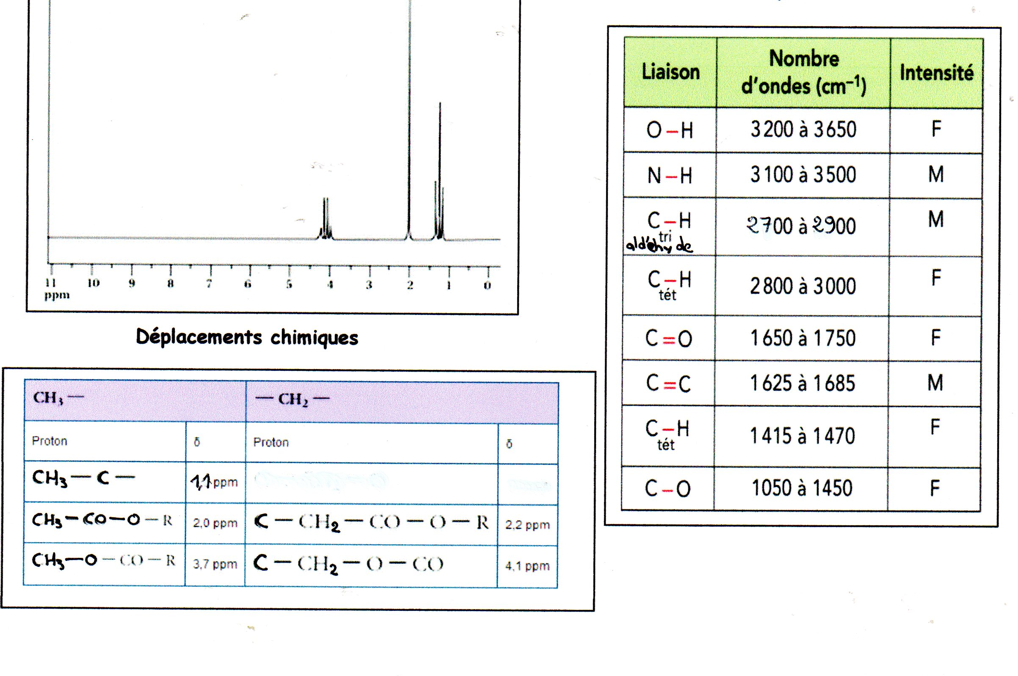

Déplacements chimiques

Ex 2 : Tableau 1
Équation de la réaction
État du système | Avancement  en mol | Quantité de matière en mol
État initial | 0
État d'équilibre  (transformation non totale) | x_{éq}

Tableau 2

Solution | S₀ | S₁
C_{i} (mol.L^{–1}) | 0,010 | 0,10
σ (S.m^{–1}) | 0,050 | 0,17
[H₃O⁺]_{éq} (mol.m^{–3}) |  | 4,2
[H₃O⁺]_{éq} (mol.L^{–1}) |  | 4,2.10^{–3}
K_{A} |  | 1,8.10^{–4}

Ex 4 : L’acide lactique est noté AH, sa base conjuguée A–

Equation de la réaction |  | HA + HCO₃⁻ ⇌ A⁻ + CO₂,H₂O
Etat du système | Avancement | Quantités de matière (mol)
…initial | 0 | n₀ = 3,0.10⁻⁴ | n_{i}(HCO₃⁻) = 2,7.10⁻³ | 0 | n_{i}(CO₂,H₂O) = 1,4.10⁻⁴ mol
… intermédiaire | x
… final | x_{f} = x_{max}

